Sistema de control de humedad.

Maycol Escotk Navarrete Rodas

Escuela Especializada en Ingeniería ITCA FEPADE Técnico en Hardware Computacional

Mario Armando Hernández Soriano

Escuela Especializada en Ingeniería ITCA FEPADE Técnico en Hardware Computacional

Willian Arturo Torres Vega

Escuela Especializada en Ingeniería ITCA-FEPADE Técnico en Hardware Computacional

Rodrigo Alexander García

Escuela Especializada en Ingeniería ITCA-FEPADE Técnico en Hardware Computacional

Walter Alejandro Pérez Martínez

Escuela Especializada en

Ingeniería ITCA FEPADE

Técnico en Hardware Computacional

***Abstract*—El siguinte documento explica la función de un sistema de control de humedad y los pasos que se deben de seguir para contruirlo .**

***Keywords—H-69,ESP8266,LM7805,LM7803,Arduino uno,Rele.***



1. INTRODUCCION

El presente documento describe como contruir un sistema de control de humedad, arduino y ESP8266, el proyecto consiste elaborar un sistema que permita controlar el nivel de humedad de la tierra para activar una bomba de agua que riege la tierra cuando esta se encuentre seca .

La base para controlar el sensor y la bomba es el ARDUINO utilizando el entorno de desarrollo Arduino IDE.

1. SISTEMA DE CONTROL DE HUMEDAD (SCH)
2. *DESCRIPCIÓN DEL PROYECTO:*

Teniendo en cuenta los problemas con el uso del agua en la produccion de cocechas en las zonas rurales, se ha tomado a bien el desarrollo del sistema de control de humedad el cual constara de varios dispositivos que contribuirán a la automatización de riego de los cultivos de los agricultores, este sistema constara con los siguientes dispositivos.

Primeramente, un módulo Arduino Uno en el que se cargara el código de programación donde se especificara los parámetros

para que este tome decisiones de acuerdo con la humedad de tierra, esta dato se obtendrá del sensor de humedad de suelo

H-69, dato que será leído cada par de minutos constantemente además se contara con un servidor web en el cual se mostrara los datos leídos y actualizados cada vez que se que se mida la humedad del sensor, pagina web la cual contara con una sección donde se muestre los datos obtenidos por el sensor de humedad así como también el estado del riego de las plantaciones indicando si la bomba de agua se encuentra activa o esta apagada además un control manual de encendido y apagado de la bomba.

1. *FUNCIONAMIENTO:*

El sensor de humedad transmitirá los datos por medio de un módulo wifi ESP8266 hacia el servidor web, este sensor será alimentado por un panel solar que estará ubicado en el campo donde se encuentre los cultivos el panel proveerá carga a una batería de 12 v para mantener energía que alimentara el Arduino y los módulos de lectura de humedad como el modulo wifi para la transmisión de datos así poder trabajar y mantener las lecturas de humedad aun cuando no exista luz del sol que proporcione carga al panel solar.

*Imagen 1 “Diagrama de bloques (SCH)”*

El diagrama anterior permite una mejor comprensión de la funcionalidad del sistema. Cabe destacar que la alimentación para todo el sistema se realizará a través de energia renovable mediante el uso de un panel solar ya que este proyecto estara ubicado en un lugar distante con escaso servicio de electricidad.

1. COMPONENTES A UTILIZAR
2. *PLACA DE DESARROLLO ARDUINO UNO*

Arduino Uno es una placa electrónica basada en el microcontrolador ATmega328. Cuenta con 14 entradas/salidas digitales, de las cuales 6 se pueden utilizar como salidas PWM y tiene 6 entradas analógicas. Además, incluye un cristal de 16 MHz, un conector USB, un conector de alimentación, una cabecera ICSP y un botón de reseteado.

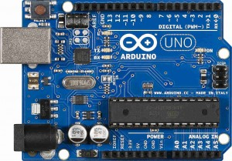

*Imagen 2 “Placa de desarrollo Arduino UNO”*

1. *MODULO WIFI ESP8266*

Es un microprocesador con conexión WiFi y a un muy bajo coste, compatible con el protocolo TCP/IP, su objetivo principal es dar acceso a cualquier microcontrolador a una red.

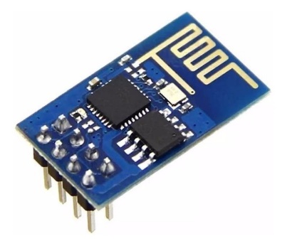

*Imagen 3 “Módulo ESP8266-01”*

*C. SENSOR H-69*

Es un sensor digital de temperatura y humedad relativa del aire. Utiliza una comunicación digital con Arduino, es decir que no necesita de un pin analógico para realizar las mediciones.

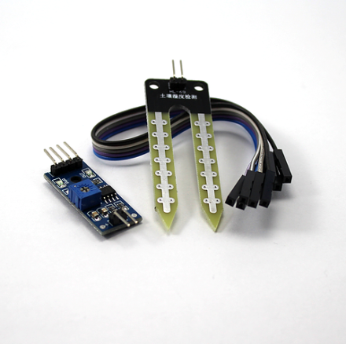

*Imagen 4 “Sensor H 69”*

1. *PANEL SOLAR*

Consiste en una placa o modulo que tiene la capacidad de captar la energia de la radiación solar para convertirla en electricidad.

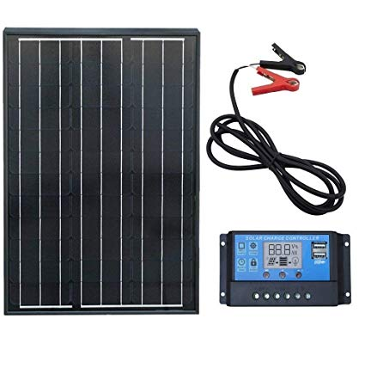

*Imagen 5 “Panel solar”*

1. *LM 7805*

Consiste en un regulador de voltaje el cual ofrece 5v .

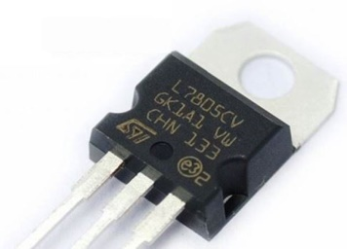

*Imagen 6 “LM 7805”*

1. *LM 7803*

*Es en modulo regulador que tiene la capacidad de reducir y ofrecer 3.3v.*

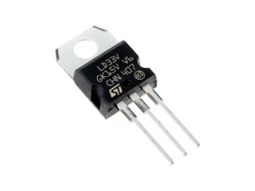

*Imagen 7 “LM 7803”*

1. RELÉ

 Funciona como un interruptor controlado por un circuito eléctrico en el que, por medio de una [bobina](https://es.wikipedia.org/wiki/Bobina) y un [electroimán](https://es.wikipedia.org/wiki/Electroim%C3%A1n), se acciona un juego de uno o varios contactos que permiten abrir o cerrar otros circuitos eléctricos independientes.

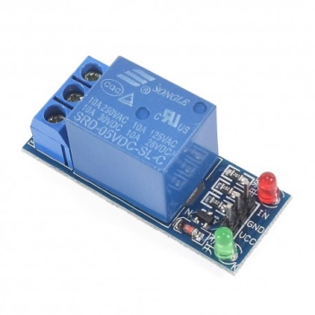

*Imagen 8 “Modulo Relé”*

1. *BATERIA*

Aparato electromagnético capaz de acumular energía eléctrica y suministrarla.

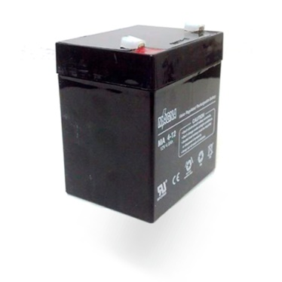

*Imagen 9 “Bateria de 12v y 4 Amperios ”*

1. PASOS PARA LA CONSTRUCCION DEL SISTEMA DE CONTROL DE HUMEDAD.
2. *ELEGIR EL SENSOR.*

Aquí tenemos que definir el tipo de sensor a utilizar ya que existen una variedad de estos . En este caso se utiliza el sensor H 69 ya que es más preciso en los datos.

El sensor H 69 permite la obtencion de datos tanto analagicos como digitales.

1. ELEGIR LA PLACA

Conociendo la cantidad de pines que vamos a utilizar es recomendable utilizar Arduino ya que posee los pines necesarios para conectar el modulo del sensor Rev4.

1. ELEGIR EL TIPO DE ALIMENTACION PARA EL SISTEMA

Teniendo en cuenta que el sistema se localizara en un lugar donde no existe de servicio de corriente electrica se opta por utilizar energia renovable utilizando un panel solar.

1. MOSTRAR LOS DATOS OBTENIDOS POR EL SENSOR.

Para que el usuario final pueda observar el nivel de humedad del terreno se utiliza un pagina web que muestre los datos obtenidos por el sensor h 69 y que el arduino convierta esa informacíon a datos analogicos que el usuario pueda entender.

1. ESQUEMA Y COMPROBACION.

Es importante realizar un esquema para conocer como íran conectados cada uno de los pines a cada uno de los componentes. Es importante saber que el sensor debe trabajar a 3.3 v y el modulo esp8266 necesita 5 v, por lo que se necesitara el uso de los modulos LM 7803 y el LM7805 Rev 6, 7.

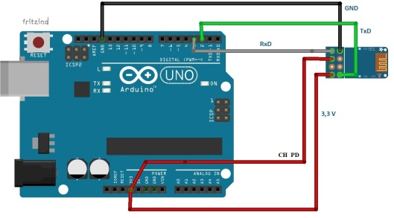

*Imagen 10 “Conexión arduino con el modulo wi-di esp8266 ”*

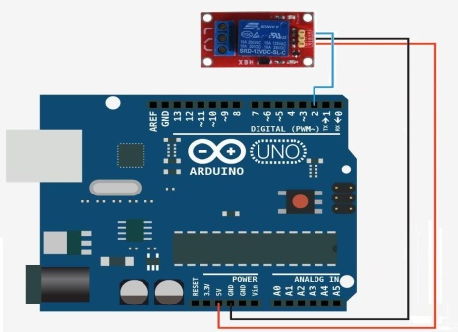

*Imagen 11 “Conexión arduino con el modulo Relé ”*

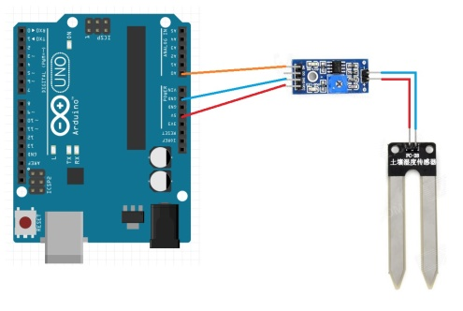

*Imagen 12 “Conexión arduino con el modulo del sensor H 69 ”*

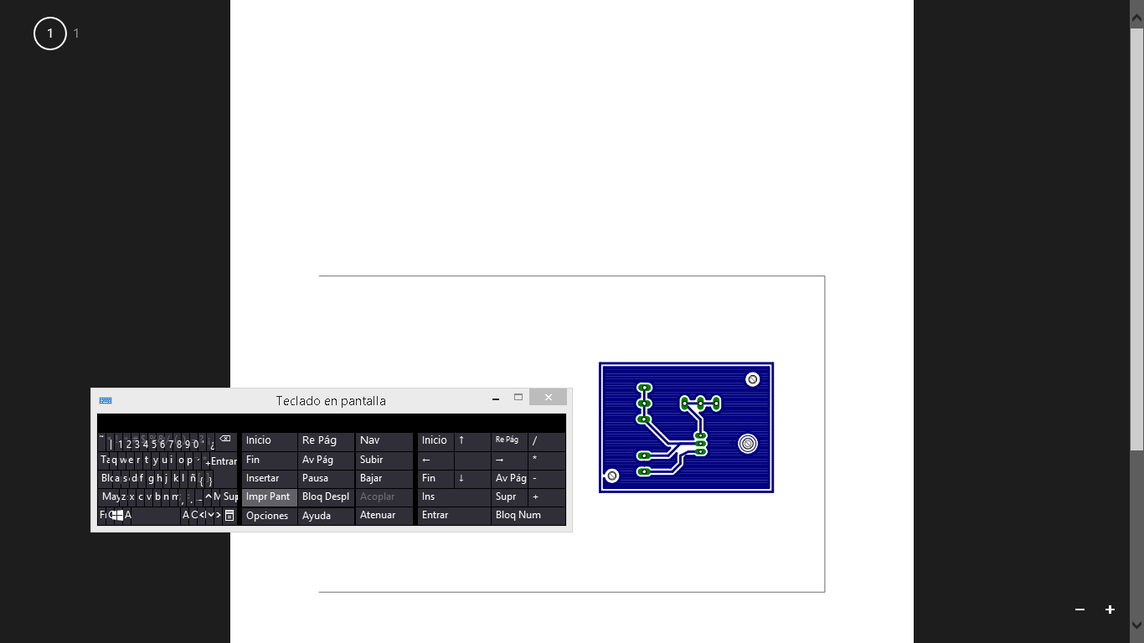

*Imagen 13 “PCB para el LM 7805 y lm 7803”*

1. *DISEÑO DEL PCB*

Como antes mencionamos es necesario el uso de un LM 7805 y un LM 7803 que nos permita regular el voltaje correcto y especifico para cada componente.

Se hizo uso del programa Eagle para realizar el PCB con las dimensiones necesarias para su implementación.

1. PROGRAMACION

1. *CONCLUSIONES*

La implementación del sistema ayuda a optimizar el tiempo y la forma de realizar el riego de terreno, además se considera sencillo el manejo del mismo.

El funcionamiento de los sensores de humedad es aceptable, la entrega de valores es aproximado. Comprobando el control del riego se puede realizar de manera automática en tiempo real.

El sistema de riego automático permitirá mejorar el control de riego, reduciendo el consumo de agua y mejorando la productividad en los cultivos. La instalación de este sistema ayuda a optimizar el tiempo y forma de riego en un área pequeña de cultivos a un bajo coste.

Asi como tambien ayuda al medio ambiente haciendo uso de energia renovable con el uso de un panel solar que alimentara todo el sistema.

*IX. REFERENCIAS*

*a).*

[*http://panamahitek.com/modulo-hl-69-un-sensor-de-humedad-de-suelo/*](http://panamahitek.com/modulo-hl-69-un-sensor-de-humedad-de-suelo/)*.*

*b).* [*https://aprendiendoarduino.wordpress.com/2016/06/27/arduino-uno-a-fondo-mapa-de-pines-2/*](https://aprendiendoarduino.wordpress.com/2016/06/27/arduino-uno-a-fondo-mapa-de-pines-2/)*.*

*c).*

[*https://tallerarduino.com/2012/10/08/modulo-de-reles/*](https://tallerarduino.com/2012/10/08/modulo-de-reles/)*.*

*d).*

[*https://www.taloselectronics.com/products/sensor-de-humedad-del-suelo-yl38-y-yl69*](https://www.taloselectronics.com/products/sensor-de-humedad-del-suelo-yl38-y-yl69)*.*

*e).*

[*https://programarfacil.com/podcast/esp8266-wifi-coste-arduino/*](https://programarfacil.com/podcast/esp8266-wifi-coste-arduino/)*.*

*f).*

[*https://www.monsolar.com/fotovoltaica-aislada/paneles-solares/12-voltios-36-celulas.html*](https://www.monsolar.com/fotovoltaica-aislada/paneles-solares/12-voltios-36-celulas.html)*.*